


HOMEWORK 6:
SUPRIYA BACHAL

snbachal
[COMPANY NAME] [Company address]

- Use the same data splitting approach (if any) and pre-processing steps that you did in the previous chapter. Using the same classification statistic as before, build models described in this chapter for these data.

a)oilType
A B C D E F G 0.38541667 0.27083333 0.03125000 0.07291667 0.11458333 0.10416667 0.02083333
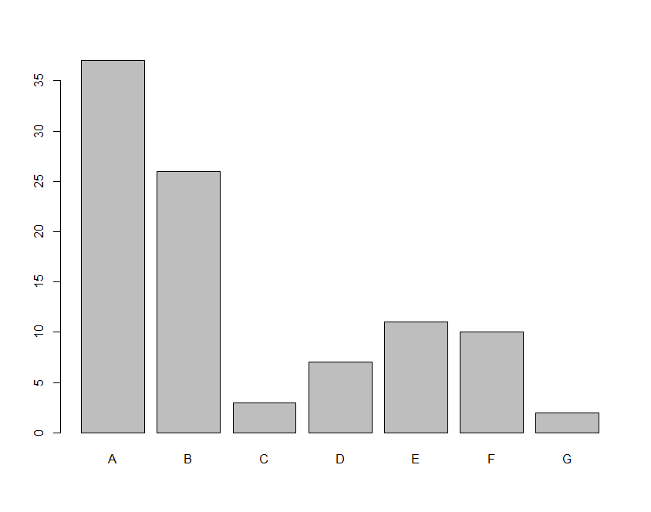

The data is not evenly distributed among all the classes. Classes A and B have the highest no of occurrences whereas C and G have the least no of occurrence.It is a multinomial problem since there are 5 categories of Oil so the data set can be summarized as follows
No of predictors(p): 7 No of classes :5
No of instances(n): 96

Preprocessing of Data:
Near Zero Variance mitigation:

"Dropping 0 zero variance columns from 7 (fraction= 0.000000)" Missing values:
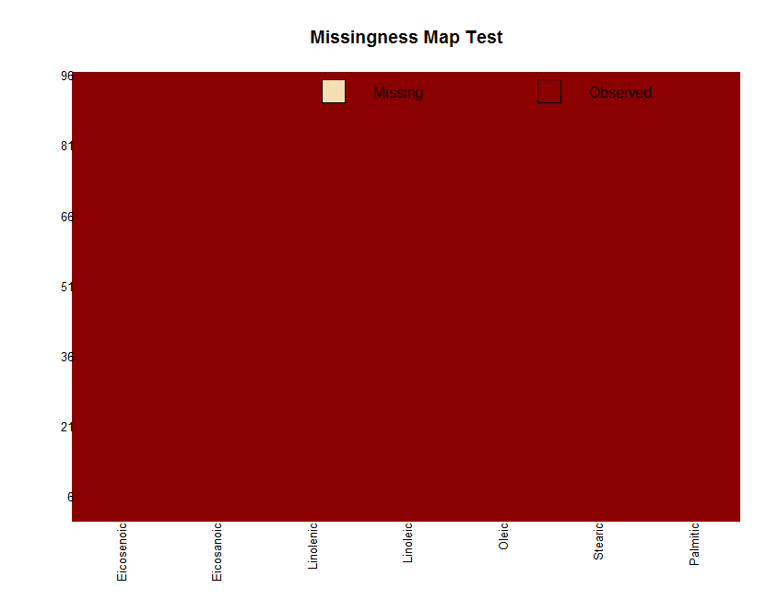

Linear Correlations:
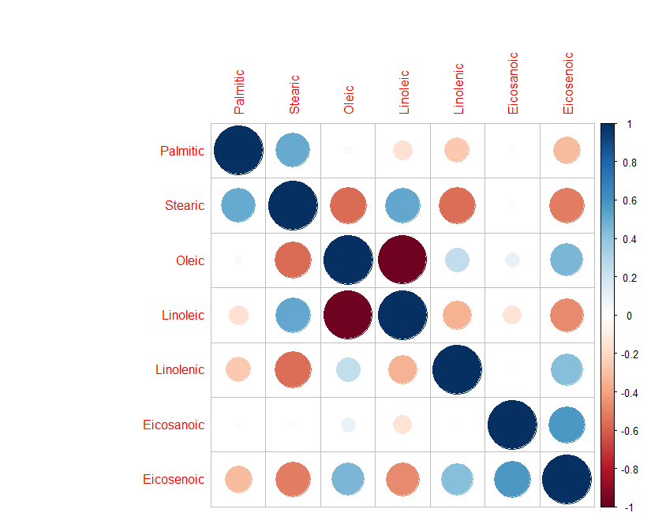
As we can see from the plot linoleic and oleic show a very high negative correlation. And hence the 4th one is eliminated.
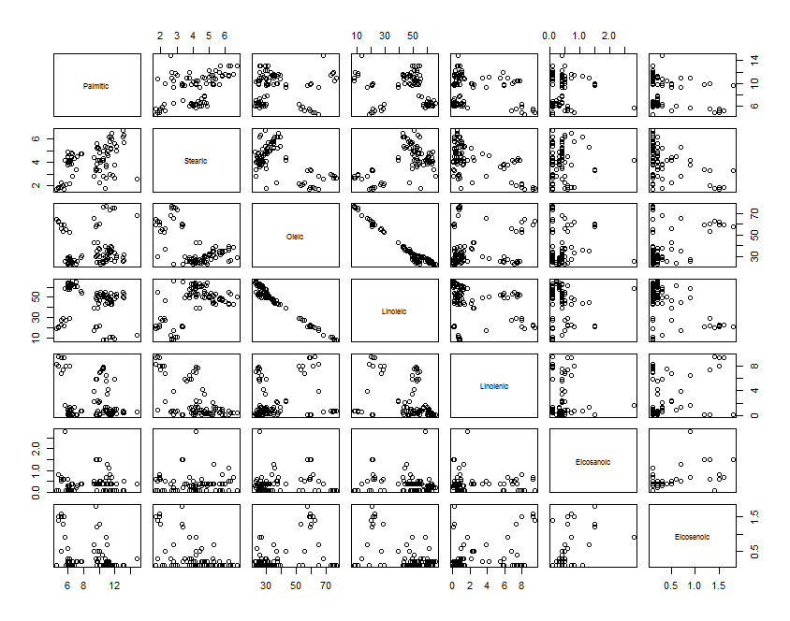

Does not need any future preprocessing.

Data Splitting and Resampling:
Dividing the Data into Training and testing is not the best approach for this data set as the data set is very small. Unless we upsample the data to get more instances of minority class. However we have decided not to split the data.
ctrl <- trainControl(method = 'LGOCV',classProbs = TRUE,savePredictions = TRUE, summaryFunction = multiClassSummary)
is LGOCV is used then the each of the sample looks like this:

A B C D E F G 37 26 3 7 11 10 2
Model Evaluation and comparisons :
Kappa is used as metric since there are more than two classes hence roc cannot be used, and kappa works best with imbalanced classes since it takes it account the distribution of classes.
MDA:

> mda.classifier
Mixture Discriminant Analysis

96 samples
6 predictor
7 classes: 'A', 'B', 'C', 'D', 'E', 'F', 'G'

No pre-processing
Resampling: Repeated Train/Test Splits Estimated (25 reps, 75%) Summary of sample sizes: 76, 76, 76, 76, 76, 76, ...
Resampling results across tuning parameters:

subclasses logLoss AUC prAUC Accuracy Kappa Mean_F1 Mean_Sensitivity
1 | 0.3519682 |  | 1.0000000 | 0.3968889 |  | 0.948 | 0.9259151 |  | NaN
NaN
2 | 0.4663191 |  | 0.9989582 | 0.2864664 |  | 0.952 | 0.9316650 |  | NaN
NaN  3 | 0.5649743 |  | 0.9991688 | 0.1861612 |  | 0.952 | 0.9316072 |  | NaN
NaN
4 | 0.5131478 |  | 0.9995209 | 0.1613838 |  | 0.958 | 0.9404879 |  | NaN
NaN  5 | 0.6141612 |  | 0.9993593 | 0.1434363 |  | 0.958 | 0.9401524 |  | NaN
NaN
6 | 0.3900607 |  | 0.9984560 | 0.1720186 |  | 0.966 | 0.9512874 |  | NaN
NaN
Mean_Specificity  Mean_Recall |  | Mean_Pos_Pred_Value |  |  | Mean_Neg_Pred_Value |  |  | Mean_Precision
0.9900544 |  | NaN |  |  | NaN |  |  | NaN
NaN
0.9906275 NaN NaN NaN
NaN
0.9911062 NaN NaN NaN
NaN
0.9923084 NaN NaN NaN
NaN
0.9921175 NaN NaN NaN
NaN
0.9935481 NaN NaN NaN
NaN
Mean_Detection_Rate Mean_Balanced_Accuracy 0.1354286 NaN
0.1360000 NaN
0.1360000 NaN
0.1368571 NaN
0.1368571 NaN
0.1380000 NaN

Kappa was used to select the optimal model using the largest value. The final value used for the model was subclasses = 6.

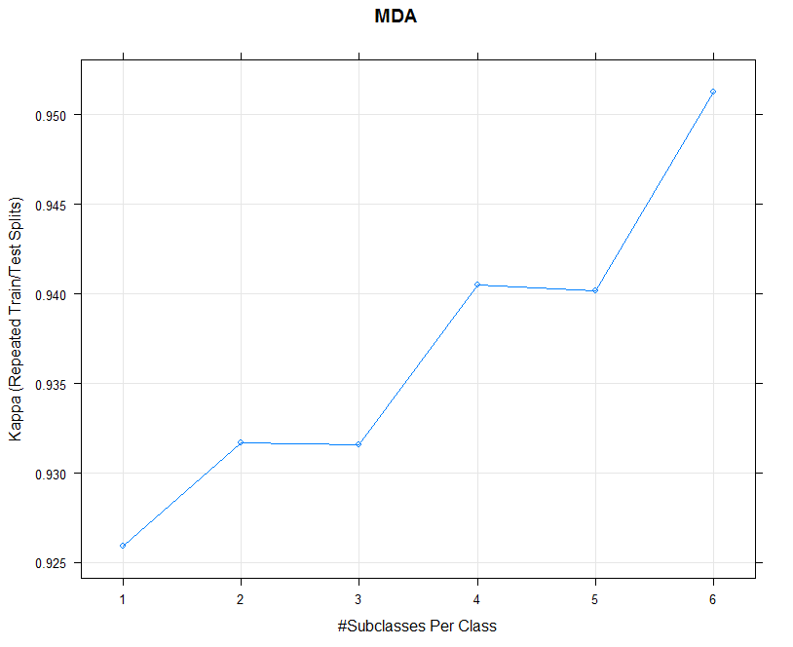

RDA

Regularized Discriminant Analysis

96 samples
6 predictor
7 classes: 'A', 'B', 'C', 'D', 'E', 'F', 'G'

Pre-processing: centered (6), scaled (6)
Resampling: Repeated Train/Test Splits Estimated (25 reps, 75%) Summary of sample sizes: 76, 76, 76, 76, 76, 76, ...
Resampling results across tuning parameters:

gamma lambda logLoss AUC prAUC Accuracy Kappa Mea n_F1 Mean_Sensitivity
0.1 0.0000000 0.5878261 0.9947244 0.3506686 0.970 0.9555438 NaN
NaN
0.1 0.1111111 0.5083421 0.9948254 0.3996788 0.976 0.9649450 NaN
NaN
0.1 0.2222222 0.4027854 0.9945830 0.4240871 0.972 0.9592871 NaN
NaN
0.1 0.3333333 0.3610920 0.9941934 0.4573897 0.966 0.9506228 NaN
NaN
0.1 0.4444444 0.3450677 0.9940058 0.4885375 0.964 0.9477354 NaN
NaN
0.1 0.5555556 0.3466681 0.9937778 0.5123941 0.968 0.9536175 NaN
NaN
0.1 0.6666667 0.3550775 0.9939971 0.5174868 0.968 0.9536175 NaN
NaN
0.1 0.7777778 0.3250637 0.9961126 0.5181197 0.968 0.9536175 NaN
NaN
0.1 0.8888889 0.2273118 0.9985108 0.5141971 0.970 0.9565266 NaN
NaN
0.1 1.0000000 0.1365942 0.9998240 0.4961443 0.972 0.9594787 NaN
NaN
0.2 0.0000000 0.5847610 0.9947763 0.4362914 0.968 0.9530330 NaN
NaN
0.2 0.1111111 0.4986415 0.9951082 0.4707899 0.974 0.9621340 NaN
NaN
0.2 0.2222222 0.4122943 0.9948658 0.4944284 0.966 0.9506228 NaN
NaN
0.2 0.3333333 0.3746175 0.9943550 0.5075738 0.966 0.9506228 NaN
NaN
0.2 0.4444444 0.3551422 0.9939105 0.5163237 0.964 0.9477354 NaN
NaN
0.2 0.5555556 0.3470513 0.9936825 0.5194766 0.966 0.9506658 NaN
NaN
0.2 0.6666667 0.3489534 0.9939827 0.5216468 0.970 0.9565266 NaN
NaN
0.2 0.7777778 0.3132720 0.9959365 0.5267351 0.970 0.9565266 NaN
NaN
0.2 0.8888889 0.2112571 0.9986724 0.5184537 0.970 0.9565266 NaN
NaN
0.2 1.0000000 0.1222190 0.9998240 0.5161443 0.972 0.9595735 NaN
NaN
0.3 0.0000000 0.5863286 0.9949986 0.4944025 0.962 0.9446201 NaN
NaN
0.3 0.1111111 0.4775340 0.9950130 0.5063202 0.968 0.9534698 NaN
NaN
0.3 0.2222222 0.4082782 0.9947446 0.5145532 0.966 0.9506228 NaN
NaN
0.3 0.3333333 0.3755152 0.9944214 0.5175280 0.964 0.9477354 NaN
NaN
0.3 0.4444444 0.3571314 0.9941126 0.5193608 0.964 0.9477354 NaN
NaN
0.3 0.5555556 0.3473894 0.9936277 0.5212004 0.964 0.9477354 NaN
NaN
0.3 0.6666667 0.3458246 0.9937922 0.5230450 0.970 0.9565266 NaN
NaN
0.3 0.7777778 0.3056734 0.9953795 0.5263627 0.970 0.9565266 NaN
NaN
0.3 0.8888889 0.2025065 0.9987532 0.5225488 0.970 0.9565266 NaN
NaN
0.3 1.0000000 0.1253470 0.9995382 0.5156720 0.972 0.9595735 NaN
NaN
0.4 0.0000000 0.5866997 0.9950794 0.5100519 0.956 0.9359220 NaN
NaN
0.4 0.1111111 0.4613411 0.9948918 0.5140006 0.966 0.9506228 NaN
NaN
0.4 0.2222222 0.4031790 0.9947302 0.5182228 0.966 0.9506228 NaN
NaN
0.4 0.3333333 0.3742475 0.9945022 0.5203576 0.964 0.9477354 NaN
NaN
0.4 0.4444444 0.3572044 0.9943550 0.5223819 0.964 0.9477354 NaN
NaN
0.4 0.5555556 0.3471924 0.9937489 0.5228973 0.964 0.9477354 NaN
NaN
0.4 0.6666667 0.3437623 0.9936277 0.5281592 0.966 0.9506658 NaN
NaN
0.4 0.7777778 0.3036295 0.9955786 0.5310671 0.970 0.9565266 NaN
NaN
0.4 0.8888889 0.2061440 0.9984531 0.5181952 0.970 0.9566215 NaN
NaN
0.4 1.0000000 0.1479549 0.9992525 0.5194473 0.972 0.9598541 NaN
NaN
0.5 0.0000000 0.5902775 0.9954430 0.5171630 0.956 0.9359220 NaN
NaN
0.5 0.1111111 0.4510285 0.9953766 0.5178757 0.966 0.9506971 NaN
NaN
0.5 0.2222222 0.3992362 0.9952958 0.5204485 0.964 0.9478098 NaN
NaN
0.5 0.3333333 0.3731893 0.9948918 0.5234186 0.964 0.9477354 NaN
NaN
0.5 0.4444444 0.3572715 0.9946638 0.5246391 0.964 0.9477354 NaN
NaN
0.5 0.5555556 0.3472647 0.9941126 0.5296528 0.964 0.9477354 NaN
NaN
0.5 0.6666667 0.3425805 0.9941126 0.5300645 0.966 0.9506658 NaN
NaN
0.5 0.7777778 0.3082271 0.9958442 0.5320721 0.970 0.9566215 NaN
NaN
0.5 0.8888889 0.2259558 0.9980144 0.5219957 0.970 0.9569021 NaN
NaN
0.5 1.0000000 0.2089337 0.9985714 0.5226402 0.970 0.9569970 NaN
NaN
0.6 0.0000000 0.5954860 0.9954430 0.5247186 0.952 0.9301869 NaN
NaN
0.6 0.1111111 0.4480228 0.9954430 0.5264963 0.962 0.9450642 NaN
NaN
0.6 0.2222222 0.3971679 0.9955382 0.5282967 0.964 0.9478098 NaN
NaN
0.6 0.3333333 0.3730951 0.9953766 0.5307646 0.964 0.9478098 NaN
NaN
0.6 0.4444444 0.3580217 0.9951342 0.5272919 0.964 0.9478098 NaN
NaN
0.6 0.5555556 0.3480198 0.9947590 0.5313311 0.964 0.9477354 NaN
NaN
0.6 0.6666667 0.3423229 0.9950823 0.5318119 0.966 0.9506658 NaN
NaN
0.6 0.7777778 0.3195603 0.9961097 0.5289189 0.970 0.9566215 NaN
NaN
0.6 0.8888889 0.2894237 0.9962857 0.5210413 0.970 0.9569970 NaN
NaN
0.6 1.0000000 0.2775852 0.9962857 0.5210413 0.970 0.9569970 NaN
NaN
0.7 0.0000000 0.5925567 0.9948716 0.5288405 0.950 0.9276992 NaN
NaN
0.7 0.1111111 0.4499233 0.9954286 0.5310093 0.960 0.9423991 NaN
NaN
Mean_Specificity Mean_Pos_Pred_Value Mean_Neg_Pred_Value Mean_Precision Mean_Recall
0.9929458 NaN NaN NaN
NaN
0.9947269 NaN NaN NaN
NaN
0.9942033 NaN NaN NaN
NaN
0.9929788 NaN NaN NaN
NaN
0.9925706 NaN NaN NaN
NaN
0.9932373 NaN NaN NaN
NaN
0.9932373 NaN NaN NaN
NaN
0.9932373 NaN NaN NaN
NaN
0.9935230 NaN NaN NaN
NaN
0.9940425 NaN NaN NaN
NaN
0.9929623 NaN NaN NaN
NaN
0.9945207 NaN NaN NaN
NaN
0.9929788 NaN NaN NaN
NaN
0.9929788 NaN NaN NaN
NaN
0.9925706 NaN NaN NaN
NaN
0.9928881 NaN NaN NaN
NaN
0.9935230 NaN NaN NaN
NaN
0.9935230 NaN NaN NaN
NaN
0.9935230 NaN NaN NaN
NaN
0.9942762 NaN NaN NaN
NaN
0.9918491 NaN NaN NaN
NaN
0.9932962 NaN NaN NaN
NaN
0.9929788 NaN NaN NaN
NaN
0.9925706 NaN NaN NaN
NaN
0.9925706 NaN NaN NaN
NaN
0.9925706 NaN NaN NaN
NaN
0.9935230 NaN NaN NaN
NaN
0.9935230 NaN NaN NaN
NaN
0.9935230 NaN NaN NaN
NaN
0.9942762 NaN NaN NaN
NaN
0.9907153 NaN NaN NaN
NaN
0.9929788 NaN NaN NaN
NaN
0.9929788 NaN NaN NaN
NaN
0.9925706 NaN NaN NaN
NaN
0.9925706 NaN NaN NaN
NaN
0.9925706 NaN NaN NaN
NaN
0.9928881 NaN NaN NaN
NaN
0.9935230 NaN NaN NaN
NaN
0.9937568 NaN NaN NaN
NaN
0.9947438 NaN NaN NaN
NaN
0.9907153 NaN NaN NaN
NaN
0.9931808 NaN NaN NaN
NaN
0.9927726 NaN NaN NaN
NaN
0.9925706 NaN NaN NaN
NaN
0.9925706 NaN NaN NaN
NaN
0.9925706 NaN NaN NaN
NaN
0.9928881 NaN NaN NaN
NaN
0.9937568 NaN NaN NaN
NaN
0.9942243 NaN NaN NaN
NaN
0.9944580 NaN NaN NaN
NaN
0.9899897 NaN NaN NaN
NaN
0.9923645 NaN NaN NaN
NaN
0.9927726 NaN NaN NaN
NaN
0.9927726 NaN NaN NaN
NaN
0.9927726 NaN NaN NaN
NaN
0.9925706 NaN NaN NaN
NaN
0.9928881 NaN NaN NaN
NaN
0.9937568 NaN NaN NaN
NaN
0.9944580 NaN NaN NaN
NaN
0.9944580 NaN NaN NaN
NaN
0.9902989 NaN NaN NaN
NaN
0.9925624 NaN NaN NaN
NaN
Mean_Detection_Rate Mean_Balanced_Accuracy 0.1385714 NaN
0.1394286 NaN
0.1388571 NaN
0.1380000 NaN
0.1377143 NaN
0.1382857 NaN
0.1382857 NaN
0.1382857 NaN
0.1385714 NaN
0.1388571 NaN
0.1382857 NaN
0.1391429 NaN
0.1380000 NaN
0.1380000 NaN
0.1377143 NaN
0.1380000 NaN
0.1385714 NaN
0.1385714 NaN
0.1385714 NaN
0.1388571 NaN
0.1374286 NaN
0.1382857 NaN
0.1380000 NaN
0.1377143 NaN
0.1377143 NaN
0.1377143 NaN
0.1385714 NaN
0.1385714 NaN
0.1385714 NaN
0.1388571 NaN
0.1365714 NaN
0.1380000 NaN
0.1380000 NaN
0.1377143 NaN
0.1377143 NaN
0.1377143 NaN
0.1380000 NaN
0.1385714 NaN
0.1385714 NaN
0.1388571 NaN
0.1365714 NaN
0.1380000 NaN
0.1377143 NaN
0.1377143 NaN
0.1377143 NaN
0.1377143 NaN
0.1380000 NaN
0.1385714 NaN
0.1385714 NaN
0.1385714 NaN
0.1360000 NaN
0.1374286 NaN
0.1377143 NaN
0.1377143 NaN
0.1377143 NaN
0.1377143 NaN
0.1380000 NaN
0.1385714 NaN
0.1385714 NaN
0.1385714 NaN
0.1357143 NaN
0.1371429 NaN
[ reached getOption("max.print") -- omitted 38 rows ]

Kappa was used to select the optimal model using the largest value.
The final values used for the model were gamma = 0.1 and lambda = 0.1111111.
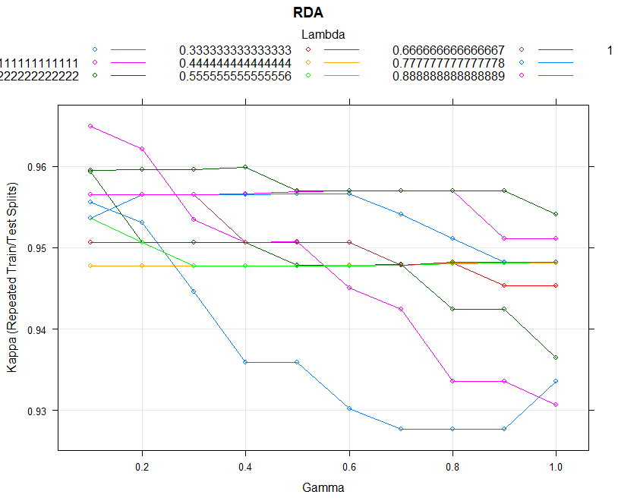
FDA:

> fda.classifier
Flexible Discriminant Analysis

96 samples
6 predictor
7 classes: 'A', 'B', 'C', 'D', 'E', 'F', 'G'

Pre-processing: centered (6), scaled (6)
Resampling: Repeated Train/Test Splits Estimated (25 reps, 75%) Summary of sample sizes: 76, 76, 76, 76, 76, 76, ...
Resampling results across tuning parameters:

n_Sensitivity
nprune | logLoss | AUC | prAUC | Accuracy | Kappa | Mean_F1 | Mea
2 | 1.2917333 | 0.8142269 | 0.22310027 | 0.648 | 0.4368045 | NaN | NaN
8 | 0.4427353 | 0.9988716 | 0.12257202 | 0.974 | 0.9624847 | NaN | NaN
14 | 0.5480602 | 0.9947619 | 0.03866258 | 0.982 | 0.9741199 | NaN | NaN

Mean_Specificity Mean_Pos_Pred_Value Mean_Neg_Pred_Value Mean_Precision Mean_Recall
0.9156121 NaN NaN NaN
NaN
0.9951837 NaN NaN NaN
NaN
0.9971837 NaN NaN NaN
NaN
Mean_Detection_Rate Mean_Balanced_Accuracy 0.09257143 NaN
0.13914286 NaN
0.14028571 NaN

Tuning parameter 'degree' was held constant at a value of 1
Kappa was used to select the optimal model using the largest value. The final values used for the model were degree = 1 and nprune = 14

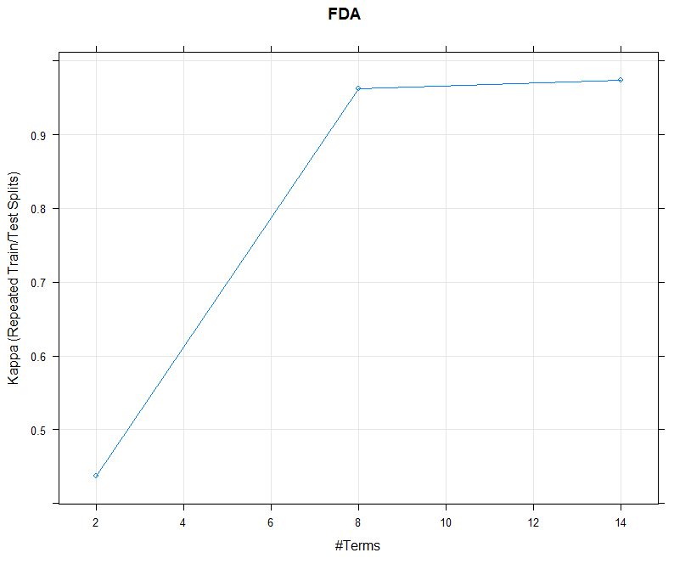

NNET:

Neural Network

96 samples
6 predictor
7 classes: 'A', 'B', 'C', 'D', 'E', 'F', 'G'

Pre-processing: centered (6), scaled (6) , spatial sign transformation (6)
Resampling: Repeated Train/Test Splits Estimated (25 reps, 75%) Summary of sample sizes: 76, 76, 76, 76, 76, 76, ...
Resampling results across tuning parameters:

size decay logLoss AUC prAUC Accuracy Kappa Mean_F1 Mean_Sensitivity

Mean_Specificity  Mean_Recall | Mean_Pos_Pred_Value | Mean_Neg_Pred_Value | Mean_Precision
0.9664400 | NaN | NaN | NaN
NaN
0.9547763 NaN NaN NaN
NaN
0.9346568 NaN NaN NaN
NaN
0.8571429 NaN NaN NaN
NaN
0.9805773 NaN NaN NaN
NaN
0.9878015 NaN NaN NaN
NaN
0.9359184 NaN NaN NaN
NaN
0.8602597 NaN NaN NaN
NaN
0.9846028 NaN NaN NaN
NaN
0.9924441 NaN NaN NaN
NaN
0.9366564 NaN NaN NaN
NaN
0.9025603 NaN NaN NaN
NaN
Mean_Detection_Rate Mean_Balanced_Accuracy
0.11942857 NaN
0.11257143 NaN
0.10257143 NaN
0.06428571 NaN
0.12800000 NaN
0.13342857 NaN
0.10314286 NaN
0.06600000 NaN
0.13085714 NaN
0.13742857 NaN
0.10314286 NaN
0.08657143 NaN

Kappa was used to select the optimal model using the largest value. The final values used for the model were size = 3 and decay = 0.1.
$roc Call:
multiclass.roc.default(response = oilType, predictor = nnet.predictions1[,
1])

Data: nnet.predictions1[, 1] with 7 levels of oilType: A, B, C, D, E, F, G. Multi-class area under the curve: 0.9234

$auc
[1] 0.923398

> nnet.classifier1 Neural Network

96 samples
6 predictor
7 classes: 'A', 'B', 'C', 'D', 'E', 'F', 'G'

Pre-processing: centered (6), scaled (6) , spatial sign transformation (7) Resampling: Repeated Train/Test Splits Estimated (25 reps, 75%)
Summary of sample sizes: 76, 76, 76, 76, 76, 76, ... Resampling results across tuning parameters:

size decay logLoss AUC prAUC Accuracy Kappa Mean_F1 Mean_Sensitivity
1 | 0.0 | 1.2712721 | 0.9162265 | 0.4039497 | 0.836 | 0.75250648 | NaN
NaN
1 | 0.1 | 0.7414056 | 0.9384718 | 0.4777088 | 0.788 | 0.67196481 | NaN
NaN  1 | 1.0 | 1.1160066 | 0.7899323 | 0.4056670 | 0.718 | 0.53628710 | NaN
NaN
1 | 2.0 | 1.3890203 | 0.8726214 | 0.4323393 | 0.450 | 0.00000000 | NaN
NaN  2 | 0.0 | 2.0589193 | 0.9696591 | 0.3457107 | 0.896 | 0.84906963 | NaN
NaN
2 | 0.1 | 0.3527075 | 0.9959515 | 0.5356223 | 0.934 | 0.90494302 | NaN
NaN  2 | 1.0 | 0.9115250 | 0.9492849 | 0.5104484 | 0.722 | 0.54871826 | NaN
NaN
2 | 2.0 | 1.3061919 | 0.9387763 | 0.5137855 | 0.462 | 0.02464384 | NaN
NaN  3 | 0.0 | 2.0317648 | 0.9781902 | 0.2598487 | 0.916 | 0.87886455 | NaN
NaN
3 | 0.1 | 0.2144237 | 0.9982395 | 0.5403039 | 0.962 | 0.94556986 | NaN
NaN  3 | 1.0 | 0.8316628 | 0.9748125 | 0.4995405 | 0.722 | 0.55029416 | NaN
NaN
3 | 2.0 | 1.2659493 | 0.9424481 | 0.5118209 | 0.606 | 0.32498558 | NaN
NaN

Mean_Specificity  Mean_Recall | Mean_Pos_Pred_Value | Mean_Neg_Pred_Value | Mean_Precision
0.9664400 | NaN | NaN | NaN
NaN
0.9547763 NaN NaN NaN
NaN
0.9346568 NaN NaN NaN
NaN
0.8571429 NaN NaN NaN
NaN
0.9805773 NaN NaN NaN
NaN
0.9878015 NaN NaN NaN
NaN
0.9359184 NaN NaN NaN
NaN
0.8602597 NaN NaN NaN
NaN
0.9846028 NaN NaN NaN
NaN
0.9924441 NaN NaN NaN
NaN
0.9366564 NaN NaN NaN
NaN
0.9025603 NaN NaN NaN
NaN
Mean_Detection_Rate Mean_Balanced_Accuracy 0.11942857 NaN
0.11257143 NaN
0.10257143 NaN
0.06428571 NaN
0.12800000 NaN
0.13342857 NaN
0.10314286 NaN
0.06600000 NaN
0.13085714 NaN
0.13742857 NaN
0.10314286 NaN
0.08657143 NaN

Kappa was used to select the optimal model using the largest value. The final values used for the model were size = 3 and decay = 0.1
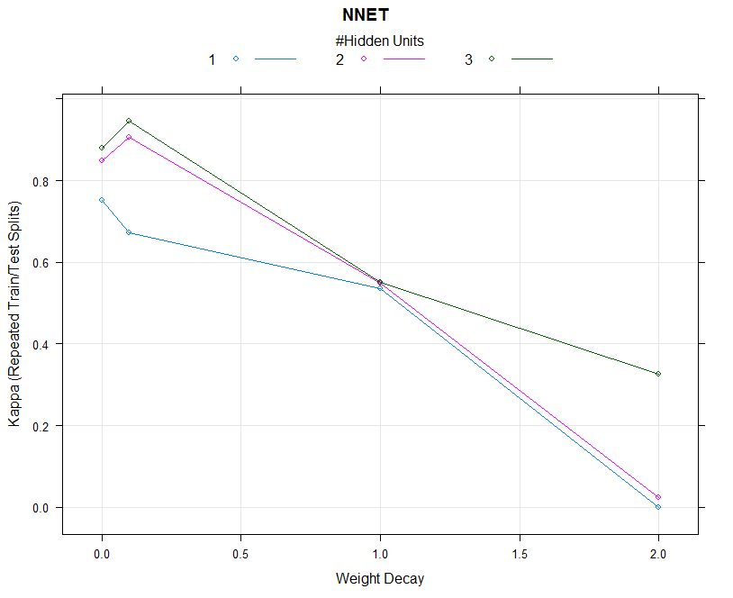

SVM-RADIAL:

> svm.classifier1
Support Vector Machines with Radial Basis Function Kernel

96 samples
6 predictor
7 classes: 'A', 'B', 'C', 'D', 'E', 'F', 'G'

Pre-processing: centered (6), scaled (6) Resampling: Bootstrapped (25 reps)
Summary of sample sizes: 96, 96, 96, 96, 96, 96, ... Resampling results across tuning parameters:

C | Accuracy | Kappa
0.0625 | 0.5637404 | 0.3225971
0.1250 | 0.6301559 | 0.4239037
0.2500 | 0.7217428 | 0.5874354
0.5000 | 0.7938439 | 0.7028496
1.0000 | 0.8170193 | 0.7379603
2.0000 | 0.8218239 | 0.7450514
4.0000 | 0.8218239 | 0.7450514
8.0000 | 0.8218239 | 0.7450514
16.0000 | 0.8218239 | 0.7450514

Tuning parameter 'sigma' was held constant at a value of 0.03034568 Kappa was used to select the optimal model using the largest value. The final values used for the model were sigma = 0.03034568 and C = 2.

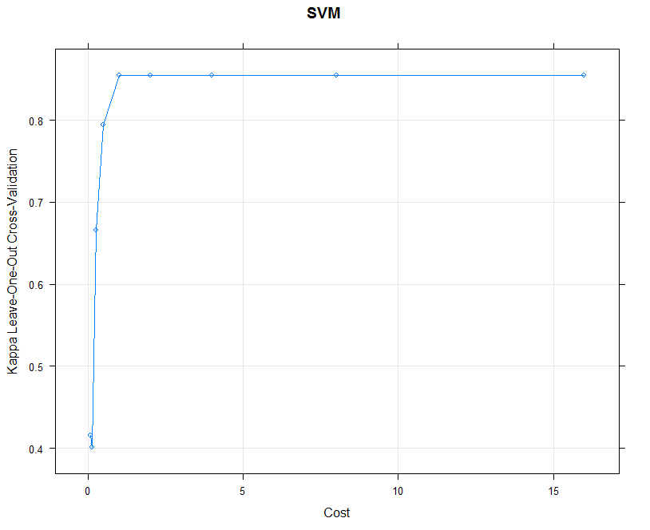

SVM-POLY

96 samples
6 predictor
7 classes: 'A', 'B', 'C', 'D', 'E', 'F', 'G'

Pre-processing: centered (6), scaled (6) Resampling: Bootstrapped (25 reps)
Summary of sample sizes: 96, 96, 96, 96, 96, 96, ... Resampling results across tuning parameters:

C | Accuracy | Kappa
0.0625 | 0.5637404 | 0.3225971
0.1250 | 0.6301559 | 0.4239037
0.2500 | 0.7217428 | 0.5874354
0.5000 | 0.7938439 | 0.7028496
1.0000 | 0.8170193 | 0.7379603
2.0000 | 0.8218239 | 0.7450514
4.0000 | 0.8218239 | 0.7450514
8.0000 | 0.8218239 | 0.7450514
16.0000 | 0.8218239 | 0.7450514

Tuning parameter 'sigma' was held constant at a value of 0.03034568 Kappa was used to select the optimal model using the largest value. The final values used for the model were sigma = 0.03034568 and C = 2.
> svm.classifier
Support Vector Machines with Polynomial Kernel

96 samples
6 predictor
7 classes: 'A', 'B', 'C', 'D', 'E', 'F', 'G'

Pre-processing: centered (6), scaled (6) Resampling: Leave-One-Out Cross-Validation
Summary of sample sizes: 95, 95, 95, 95, 95, 95, ... Resampling results across tuning parameters:

degree | scale | C | Accuracy | Kappa
2 | 0.01 | 0.015625 | 0.3854167 | 0.0000000
2 | 0.01 | 0.031250 | 0.3854167 | 0.0000000
2 | 0.01 | 0.062500 | 0.3854167 | 0.0000000
2 | 0.01 | 0.125000 | 0.3854167 | 0.0000000
2 | 0.01 | 0.250000 | 0.4375000 | 0.1060528
2 | 0.01 | 0.500000 | 0.7500000 | 0.6329457
2 | 0.01 | 1.000000 | 0.8020833 | 0.7226277
2 | 0.01 | 2.000000 | 0.9375000 | 0.9163884
2 | 0.01 | 4.000000 | 0.9375000 | 0.9163884
2 | 0.01 | 8.000000 | 0.9375000 | 0.9166063
2 | 0.01 | 16.000000 | 0.9583333 | 0.9445487
2 | 0.01 | 32.000000 | 0.9687500 | 0.9582548
2 | 0.01 | 64.000000 | 0.9791667 | 0.9721254
2 | 0.10 | 0.015625 | 0.4375000 | 0.1060528
2 | 0.10 | 0.031250 | 0.5104167 | 0.2456111
2 | 0.10 | 0.062500 | 0.8125000 | 0.7345214
2 | 0.10 | 0.125000 | 0.9270833 | 0.9016681
2 | 0.10 | 0.250000 | 0.9270833 | 0.9024107
2 | 0.10 | 0.500000 | 0.9270833 | 0.9027778
2 | 0.10 | 1.000000 | 0.9375000 | 0.9168471
2 | 0.10 | 2.000000 | 0.9687500 | 0.9583755
2 | 0.10 | 4.000000 | 0.9687500 | 0.9583755
2 | 0.10 | 8.000000 | 0.9791667 | 0.9722061
2 | 0.10 | 16.000000 | 0.9791667 | 0.9722061
2 | 0.10 | 32.000000 | 0.9791667 | 0.9722061
2 | 0.10 | 64.000000 | 0.9791667 | 0.9722061
2 | 0.50 | 0.015625 | 0.9166667 | 0.8865751
2 | 0.50 | 0.031250 | 0.9479167 | 0.9299168
2 | 0.50 | 0.062500 | 0.9479167 | 0.9299168
2 | 0.50 | 0.125000 | 0.9479167 | 0.9299168
2 | 0.50 | 0.250000 | 0.9687500 | 0.9583755
2 | 0.50 | 0.500000 | 0.9791667 | 0.9722061
2 | 0.50 | 1.000000 | 0.9791667 | 0.9722061
2 | 0.50 | 2.000000 | 0.9791667 | 0.9722061
2 | 0.50 | 4.000000 | 0.9791667 | 0.9722061
2 | 0.50 | 8.000000 | 0.9791667 | 0.9722061
2 | 0.50 | 16.000000 | 0.9791667 | 0.9722061
2 | 0.50 | 32.000000 | 0.9791667 | 0.9722061
2 | 0.50 | 64.000000 | 0.9791667 | 0.9722061
3 | 0.01 | 0.015625 | 0.3854167 | 0.0000000
3 | 0.01 | 0.031250 | 0.3854167 | 0.0000000
3 | 0.01 | 0.062500 | 0.3854167 | 0.0000000
3 | 0.01 | 0.125000 | 0.3854167 | 0.0000000
3 | 0.01 | 0.250000 | 0.5520833 | 0.3163299
3 | 0.01 | 0.500000 | 0.8020833 | 0.7200737
3 | 0.01 | 1.000000 | 0.9479167 | 0.9300597
3 | 0.01 | 2.000000 | 0.9375000 | 0.9163884
3 | 0.01 | 4.000000 | 0.9375000 | 0.9170148
3 | 0.01 | 8.000000 | 0.9375000 | 0.9166063
3 | 0.01 | 16.000000 | 0.9687500 | 0.9582548
3 | 0.01 | 32.000000 | 0.9791667 | 0.9721254
3 | 0.01 | 64.000000 | 0.9791667 | 0.9721254
3 | 0.10 | 0.015625 | 0.5312500 | 0.2919194
3 | 0.10 | 0.031250 | 0.8333333 | 0.7649939
3 | 0.10 | 0.062500 | 0.8958333 | 0.8579041
3 | 0.10 | 0.125000 | 0.9375000 | 0.9157032
3 | 0.10 | 0.250000 | 0.9479167 | 0.9296394
3 | 0.10 | 0.500000 | 0.9479167 | 0.9299065
3 | 0.10 | 1.000000 | 0.9687500 | 0.9582124
3 | 0.10 | 2.000000 | 0.9687500 | 0.9582124
3 | 0.10 | 4.000000 | 0.9791667 | 0.9720971
3 | 0.10 | 8.000000 | 0.9791667 | 0.9720971
3 | 0.10 | 16.000000 | 0.9791667 | 0.9720971
3 | 0.10 | 32.000000 | 0.9791667 | 0.9720971
3 | 0.10 | 64.000000 | 0.9791667 | 0.9720971
3 | 0.50 | 0.015625 | 0.9583333 | 0.9436206
3 | 0.50 | 0.031250 | 0.9583333 | 0.9436206
3 | 0.50 | 0.062500 | 0.9687500 | 0.9579316
3 | 0.50 | 0.125000 | 0.9687500 | 0.9579316
3 | 0.50 | 0.250000 | 0.9687500 | 0.9579316
3 | 0.50 | 0.500000 | 0.9687500 | 0.9579316
3 | 0.50 | 1.000000 | 0.9687500 | 0.9579316
3 | 0.50 | 2.000000 | 0.9687500 | 0.9579316
3 | 0.50 | 4.000000 | 0.9687500 | 0.9579316

3 | 0.50 | 8.000000 | 0.9687500 | 0.9579316
3 | 0.50 | 16.000000 | 0.9687500 | 0.9579316
3 | 0.50 | 32.000000 | 0.9687500 | 0.9579316
3 | 0.50 | 64.000000 | 0.9687500 | 0.9579316
4 | 0.01 | 0.015625 | 0.3854167 | 0.0000000
4 | 0.01 | 0.031250 | 0.3854167 | 0.0000000
4 | 0.01 | 0.062500 | 0.3854167 | 0.0000000
4 | 0.01 | 0.125000 | 0.4479167 | 0.1266735
4 | 0.01 | 0.250000 | 0.8020833 | 0.7161973
4 | 0.01 | 0.500000 | 0.8229167 | 0.7503824
4 | 0.01 | 1.000000 | 0.9375000 | 0.9163884
4 | 0.01 | 2.000000 | 0.9270833 | 0.9020265
4 | 0.01 | 4.000000 | 0.9375000 | 0.9170148
4 | 0.01 | 8.000000 | 0.9687500 | 0.9585492
4 | 0.01 | 16.000000 | 0.9791667 | 0.9722624
4 | 0.01 | 32.000000 | 0.9791667 | 0.9722624
4 | 0.01 | 64.000000 | 0.9895833 | 0.9861091
4 | 0.10 | 0.015625 | 0.8125000 | 0.7331686
4 | 0.10 | 0.031250 | 0.8437500 | 0.7817851
4 | 0.10 | 0.062500 | 0.9479167 | 0.9296394
4 | 0.10 | 0.125000 | 0.9479167 | 0.9296394
4 | 0.10 | 0.250000 | 0.9479167 | 0.9296394
4 | 0.10 | 0.500000 | 0.9687500 | 0.9582124
4 | 0.10 | 1.000000 | 0.9687500 | 0.9582124
4 | 0.10 | 2.000000 | 0.9791667 | 0.9720971
4 | 0.10 | 4.000000 | 0.9791667 | 0.9720971
4 | 0.10 | 8.000000 | 0.9791667 | 0.9720971
4 | 0.10 | 16.000000 | 0.9791667 | 0.9720971
4 | 0.10 | 32.000000 | 0.9791667 | 0.9720971
4 | 0.10 | 64.000000 | 0.9791667 | 0.9720971
4 | 0.50 | 0.015625 | 0.9479167 | 0.9292557
4 | 0.50 | 0.031250 | 0.9687500 | 0.9579316
4 | 0.50 | 0.062500 | 0.9687500 | 0.9579316
4 | 0.50 | 0.125000 | 0.9687500 | 0.9579316
4 | 0.50 | 0.250000 | 0.9687500 | 0.9579316
4 | 0.50 | 0.500000 | 0.9687500 | 0.9579316
4 | 0.50 | 1.000000 | 0.9687500 | 0.9579316
4 | 0.50 | 2.000000 | 0.9687500 | 0.9579316
4 | 0.50 | 4.000000 | 0.9687500 | 0.9579316
4 | 0.50 | 8.000000 | 0.9687500 | 0.9579316
4 | 0.50 | 16.000000 | 0.9687500 | 0.9579316
4 | 0.50 | 32.000000 | 0.9687500 | 0.9579316
4 | 0.50 | 64.000000 | 0.9687500 | 0.9579316

Kappa was used to select the optimal model using the largest value.
The final values used for the model were degree = 4, scale = 0.01 and C = 64
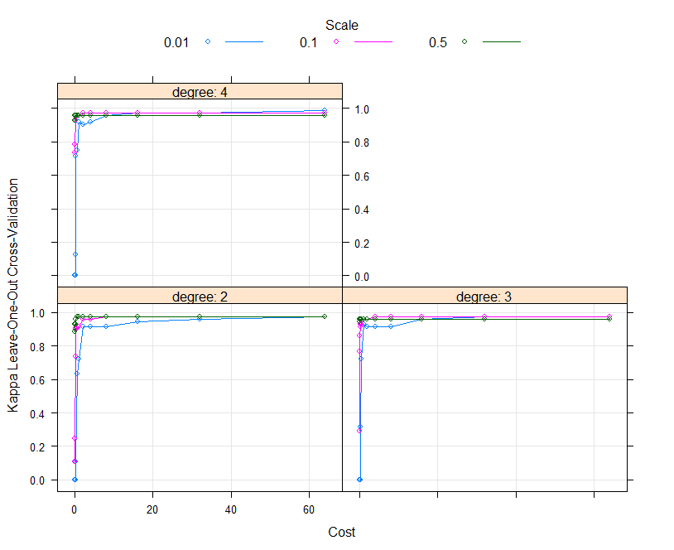

Naïve_bayes:

Naive Bayes

96 samples
6 predictor
7 classes: 'A', 'B', 'C', 'D', 'E', 'F', 'G'

No pre-processing
Resampling: Repeated Train/Test Splits Estimated (25 reps, 75%) Summary of sample sizes: 76, 76, 76, 76, 76, 76, ...
Resampling results across tuning parameters:

usekernel logLoss AUC prAUC Accuracy Kappa Mean_F1 M ean_Sensitivity
FALSE NaN 0.5398884 NaN NaN NaN NaN N
aN
TRUE 0.4508359 0.9921994 0.5373691 0.962 0.9461962 NaN N
aN
Mean_Specificity  Mean_Recall | Mean_Pos_Pred_Value | Mean_Neg_Pred_Value | Mean_Precision
NaN | NaN | NaN | NaN
NaN
0.9945079 NaN NaN 0.7142857
NaN
Mean_Detection_Rate Mean_Balanced_Accuracy NaN NaN
0.1374286 NaN

Tuning parameter 'fL' was held constant at a value of 0 Tuning parameter 'adjust' was held constant
at a value of 1
Kappa was used to select the optimal model using the largest value.
The final values used for the model were fL = 0, usekernel = TRUE and adjust
= 1.

kNN

k-Nearest Neighbors

96 samples
6 predictor
7 classes: 'A', 'B', 'C', 'D', 'E', 'F', 'G'

Pre-processing: centered (6), scaled (6)
Resampling: Repeated Train/Test Splits Estimated (25 reps, 75%) Summary of sample sizes: 76, 76, 76, 76, 76, 76, ...
Resampling results across tuning parameters:

nsitivity
k | logLoss | AUC | prAUC | Accuracy | Kappa | Mean_F1 | Mean_Se
5 | 0.2487305 | 0.9978413 | 0.09239365 | 0.980 | 0.9712840 | NaN | NaN
7 | 0.1442562 | 0.9988038 | 0.13424297 | 0.980 | 0.9712807 | NaN | NaN
9 | 0.1127536 | 0.9990895 | 0.13585948 | 0.970 | 0.9567123 | NaN | NaN
11 | 0.1458936 | 0.9997359 | 0.14405556 | 0.970 | 0.9565266 | NaN | NaN
13 | 0.1845931 | 0.9988990 | 0.15054868 | 0.962 | 0.9445994 | NaN | NaN
15 | 0.2215639 | 0.9973117 | 0.14079452 | 0.952 | 0.9293182 | NaN | NaN
17 | 0.2588950 | 0.9965152 | 0.18386343 | 0.910 | 0.8651444 | NaN | NaN
19 | 0.2942463 | 0.9959986 | 0.20566646 | 0.860 | 0.7848596 | NaN | NaN
21 | 0.3323658 | 0.9958384 | 0.15150710 | 0.830 | 0.7343627 | NaN | NaN
23 | 0.3774992 | 0.9953203 | 0.14482275 | 0.816 | 0.7112371 | NaN | NaN
25 | 0.4248786 | 0.9954908 | 0.14738768 | 0.808 | 0.6975438 | NaN | NaN
27 | 0.4707666 | 0.9944361 | 0.20291344 | 0.794 | 0.6751370 | NaN | NaN
29 | 0.5236062 | 0.9936631 | 0.22593194 | 0.784 | 0.6595374 | NaN | NaN
31 | 0.5827165 | 0.9911856 | 0.19996729 | 0.772 | 0.6396123 | NaN | NaN
33 | 0.6382359 | 0.9879685 | 0.18767163 | 0.758 | 0.6170492 | NaN | NaN
35 | 0.6912703 | 0.9842059 | 0.17660999 | 0.752 | 0.6070070 | NaN | NaN
37 | 0.7423241 | 0.9788511 | 0.16736058 | 0.742 | 0.5893367 | NaN | NaN
39 | 0.7914971 | 0.9765369 | 0.15965790 | 0.700 | 0.5108428 | NaN | NaN
41 | 0.8379896 | 0.9735101 | 0.13857013 | 0.616 | 0.3579491 | NaN | NaN
43 | 0.8842584 | 0.9722399 | 0.13086485 | 0.542 | 0.2157326 | NaN | NaN

Mean_Specificity Mean_Pos_Pred_Value Mean_Neg_Pred_Value Mean_Precision Mean_Recall
0.9964989 NaN NaN NaN
NaN
0.9962651 NaN NaN NaN
NaN
0.9937568 NaN NaN NaN
NaN
0.9935230 NaN NaN NaN
NaN
0.9920511 NaN NaN NaN
NaN
0.9898578 NaN NaN NaN
NaN
0.9795547 NaN NaN NaN
NaN
0.9667697 NaN NaN NaN
NaN
0.9588868 NaN NaN NaN
NaN
0.9554525 NaN NaN NaN
NaN
0.9535972 NaN NaN NaN
NaN
0.9511523 NaN NaN NaN
NaN
0.9495650 NaN NaN NaN
NaN
0.9471655 NaN NaN NaN
NaN
0.9447413 NaN NaN NaN
NaN
0.9437889 NaN NaN NaN
NaN
0.9417069 NaN NaN NaN
NaN
0.9298701 NaN NaN NaN
NaN
0.9077798 NaN NaN NaN
NaN
0.8880561 NaN NaN NaN
NaN
Mean_Detection_Rate Mean_Balanced_Accuracy 0.14000000 NaN
0.14000000 NaN
0.13857143 NaN
0.13857143 NaN
0.13742857 NaN
0.13600000 NaN
0.13000000 NaN
0.12285714 NaN
0.11857143 NaN
0.11657143 NaN
0.11542857 NaN
0.11342857 NaN
0.11200000 NaN
0.11028571 NaN
0.10828571 NaN
0.10742857 NaN
0.10600000 NaN
0.10000000 NaN
0.08800000 NaN
0.07742857 NaN

Kappa was used to select the optimal model using the largest value. The final value used for the model was k = 5.

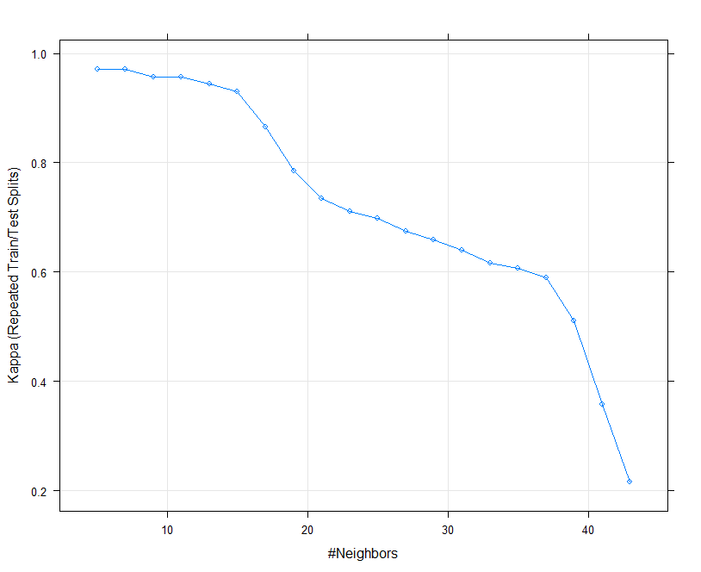

Model Comparisons:

Name | Tuning Parameters | Pre- Processing | Kappa | Accuracy | AUC
Neural Network | size = 3 and decay = 0 | Centered Scaled & Spatial sign  transformati on | 0.6076 | 0.751 | 0.923398
MDA | subclasses = 6 | None | 0.936 | 0.9557 | 0.9086215
FDA | degree = 1 a nd nprune = 14. | Centered Scaled | 0.803 | 0.868 | 0.8988781
RDA | gamma = 0.1 and lambda = 0.1111111. | Centered and Scaled | 0.9492 | 0.965 | 0.9340485
SVM  Radial: | sigma = 0.03  034568 and C  = 2. | Centered, Scaled | 0.736 | 0.816 | 0.6038669
k-Nearest Neighbors | k = 5 | Centered Scaled | 0.7296 | 0.8249 | 0.7809499
Naive Bayes | fL = 0,  usekernel = TRUE  adjust = 1 | None | 0.9453 | 0.962 | 0.9734599
SVM  Polynomial LOOCV | degree = 4,  scale = 0.5 and C = 2.51 9842. | Centered Scaled | 0.8239 | 0.8723 | 0.7916061

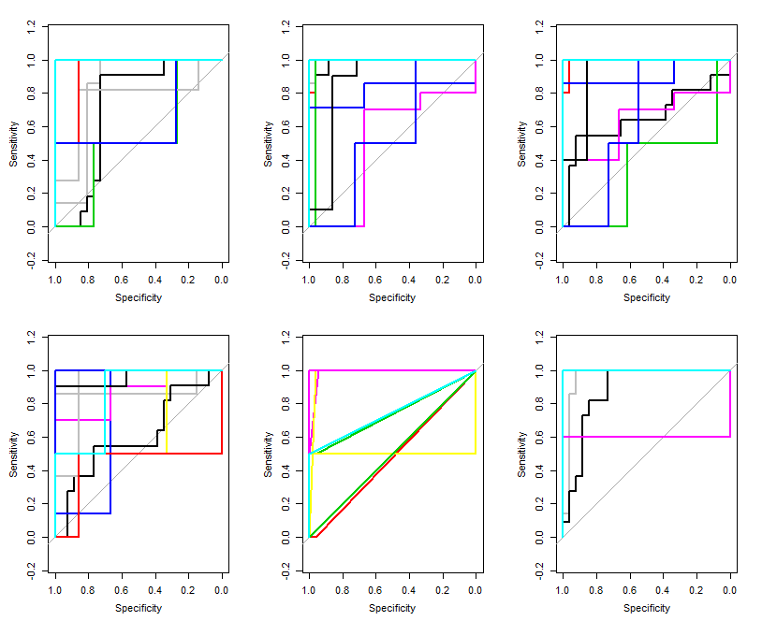
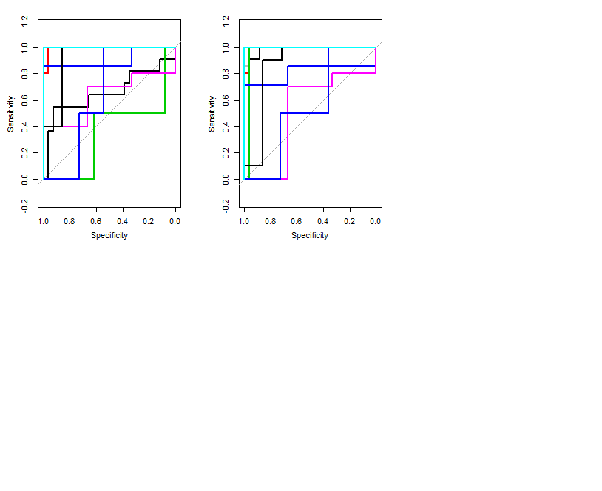

Above are the rocs for different models MDA,FDA,RDA,KNN, NNET,Naïve Bayes, SVM radial and SVM polynomial if we go clockwise.
Which model has the best predictive ability?
Out of the non linear models we can clearly see RDA has the best performance with kappa=0.9492 and accuracy =96.5.
How does this optimal model’s performance compare to the best linear model’s performance?
The optimal model of the non linear set performs is out performed by linear modelling set as the latter of them achieve 100 percent accuracy. In the linear set of models The nearest shrunken centroid model as well as the Logistic regression model performed to full Accuracy.

Would you infer that the data have nonlinear separation boundaries based on this comparison?
Since linear models performed slightly better on this data we cannot make a conclusive statement for data to have non linear separation boundaries.

- Which oil type does the optimal model most accurately predict? Least accurately predict?

Sensitivity | 0.9801 | 0.8238 0.80912 0.76557 0.77389 | 0.8880 0.44017
Specificity | 0.8247 | 0.9908 0.99164 0.99962 0.99739 | 0.9972 1.00000ity

According to specificity and sensitivity the order of the classes which are m ost misclassified are A>C>B>F>E>D>G. Which means that the best classified cla ss is G and the worst classified is A.

